Katzen verfasst von Johanna Uhl

Sie wurden in Afrika zum ersten Mal entdeckt.
Sie wurden wie Götter behandelt.
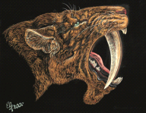 Der Rekord eines Säbelzahntigergebiss liegt bei 20cm. Diese Rasse ist mit Mammuts zusammen ausgestorben.

Zu den Katzen gehören auch:
Tiger, Puma, Jaguar, Fischkatze, Luchs, Leopard und Geparden.

→ Beispiele
Fischkatzen:
Fischkatzen sind Katzen die gerne im Wasser leben und Fische, Krebse und Frösche essen.
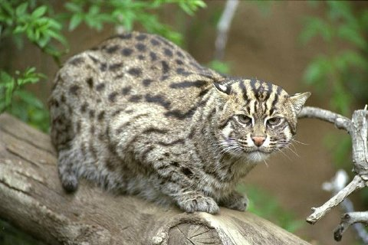
Gepard:
Geparden sind flink und schnell. Der Rekord liegt bei 110km/h.
Geparden gehören zu den Raubtieren, aber sie gehören zur echten Katzen Familie.
Das ist eine schwarz gepunktete Katze.
Flauschig, putzig: KÄTZCHEN!

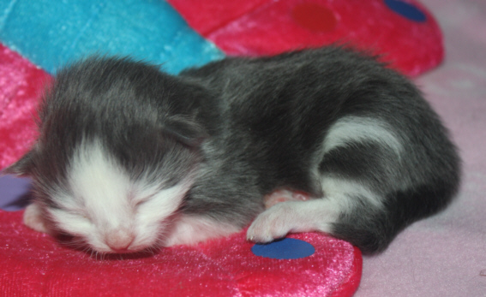Etwa 1 Woche
Etwa 3 Wochen

Etwa 4 Wochen

Etwa 6 Wochen

Etwa 8-12 Wochen

Mit 12 Wochen sind sie fertig.

Entwicklung eines Katzenbabys: Die ersten vier Wochen
Katzenbabys machen eine erstaunlich schnelle Entwicklung durch. Da sie in den ersten vier Wochen noch in der schützenden Obhut ihrer Mutter sind, bekommt der Mensch diese Entwicklungsstadien nur von Weitem mit – trotzdem ist es sehr spannend, sie zu kennen!

Woche zwei bis vier: "Hallo Welt!"
Wenn das Kätzchen sich bereits vorsichtig umguckt und erste tapsige, noch etwas hilflos wirkende Gehversuche macht, ist es zwischen zwei und drei Wochen alt. Nun sollten sich auch die Ohren geöffnet haben und sind zwar noch sehr klein, aber schon wie bei einer erwachsenen Katze abstehen. Nun haben die Katzenbabys auch kleine, spitze Zähnchen.

Die Aufgaben der Katzenmutter
Die Katzenmutter wählt ihre Körperhaltung so, dass ihr Gesäuge für die Katzenbabies zugänglich ist. Sie hilft ihnen mit sanften Stößen der Nase, an ihre Zitzen zu gelangen.
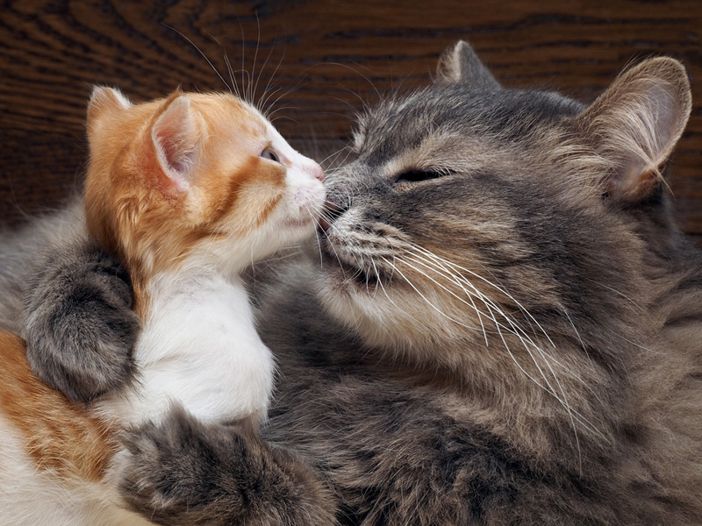

Richtig oder falsch?

Katzen kommen von einem Baum wieder herunter.
FALSCH!
Katzen fressen Gras.
RICHTIG!
Katzen können draußen gut alleine überleben.
FALSCH!
Katzen sind kitzlig.
RICHTIG!
Katzen haben sieben Leben.
FALSCH!

